*****GOBIERNO REGIONAL DE APURIMAC***

***OFICINA REGIONAL DE FORMULACION Y EVALUACION DE INVERSIONES***

***FORMULACION DE PERFIL DE PROYECTO***

*“MEJORAMIENTO Y CREACION DE LOS SERVICIOS TURÍSTICOS PÚBLICOS EN EL CAÑON DEL APURIMAC - DISTRITOS DE CURAHUASI, SAN PEDRO DE CACHORA, HUANIPACA, TAMBURCO Y ABANCAY - REGION APURÍMAC”.*

***ANEXO 02***

***INFORMACIÓN PARA LA EVALUCIÓN PRELIMINAR PARA LA CATEGORIZACIÓN DE LOS PIP DE ACUERDO AL RIESGO AMBIENTAL, A NIVEL DE PERFIL***

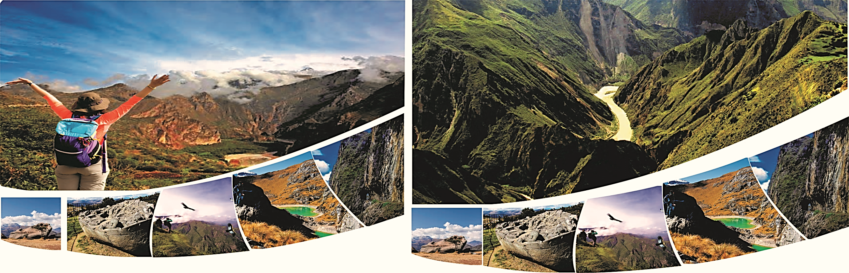

***ABANCAY – 2020***

**ANEXO 02**

***INFORMACIÓN PARA LA EVALUCIÓN PRELIMINAR PARA LA CATEGORIZACIÓN DE LOS PIP DE ACUERDO AL RIESGO AMBIENTAL, A NIVEL DE PERFIL***

* 1. **AUTORIDAD COMPETENTE**

Ministerio de Comercio Exterior y Turismo - MINCETUR

* 1. **INFORMACIÓN GENERAL DEL PIP**

UBICACIÓN DEL PIP:

Distrito: Curahuasi, San Pedro de Cachora, Huanipaca, Abancay

y Tamburco

Provincia: Abancay

Departamento: Apurímac

|  |  |  |  |  |  |  |
| --- | --- | --- | --- | --- | --- | --- |
| ***Cuadro Nº 01.- Área de Influencia del Proyecto*** | | | | | | |
| ***DEPARTAMENTO*** | ***PROVINCIA*** | ***N°*** | ***DISTRITOS*** | ***UBIGEO*** | ***UBICACIÓN GEOGRÁFICA*** | |
| ***LATITUD*** | ***LONGITUD*** |
| ***Apurímac*** | ***Abancay*** | *1* | *Curahuasi* | *30104* | *14° 3′ 43.2″* | *72° 40′ 12″* |
| *2* | *San Pedro de Cachora* | *30108* | *13° 30′ 47″* | *72° 48′ 36″* |
| *3* | *Huanipaca* | *30105* | *13° 30′ 04″* | *72° 56′ 18″* |
| *4* | *Abancay* | *30101* | *13° 38′ 02″* | *72° 52′ 52″* |
| *5* | *Tamburco* | *30109* | *13° 37′ 0.84″* | *72° 52′ 15.96″* |
| *Fuente: Elaboración equipo técnico formulador.* | | | | | | |

*La provincia de Abancay es capital del Departamento de Apurímac y está constituida por nueve distritos: Abancay, Curahuasi, Huanipaca, San Pedro de Cachora, Tamburco, Lambrama, Circa, Chacoche, Pichirhua.*

*El sector turismo viene representando en promedio en los ultimos 12 años el 4.2% de la economía regional, tomando como referencia la produccion de los Restaurantes y Hoteles. La vocacion de la region Apurimac, segun información recogida, esta en el turismo de aventura, pues los recursos naturales, hidricos, paisajisticos y arqueologicos se complementan para hacer del territorio un espacio atractivo para visitantes nacionales y extranjeros.*

*En 13 años de análisis ('99 a 2013) ha crecido la visita de turistas nacionales en 147% y de los turistas extranjeros en 183%*

*La provincia de Abancay limita por el norte con las provincias de Anta y La Convención, por el sur con Antabamba, por el este con Grau y Cotabambas y por el oeste con las provincias de Andahuaylas y Aymaraes.*

*Imagen N°01*

*Localización de los distritos*

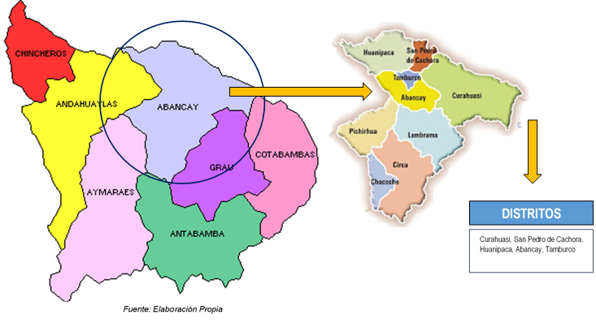

**Coordenadas UTM:**

La provincia de Abancay, geográficamente se ubica en el Nor Centro de la Región Apurímac entre las coordenadas UTM: Por el Norte 727 476. 66E y 8518 992.27N; por el Sur 727 479.44E y 8432 343.34N; por el Este 781 309.90E y 8499 346.20N; por el Oeste 698 759.62E y 8513 070.15N, con una superficie de 3447.13 km2 que representa el 16,50% del área total de la Región, su capital el distrito del mismo nombre, cuya ciudad está ubicada en las coordenadas 13°38’33” latitud sur y 72°52’54” longitud Oeste del meridiano de Greenwich, a una altitud de 2378 msnm

**Zonificación distrital o provincial:**

El Estudio de Diagnóstico y Zonificación de la Provincia de Abancay, del Departamento de Apurímac, se basa en el Reglamento de la Ley Nº 27795, Ley de Demarcación y Organización Territorial, y la Directiva Nº 001-2003-PCM/DNT.

De la superficie total de la Región, la superficie destinada a la actividad agropecuaria es utilizada solo el 44 %, debido a los factores topográficos que restringen las zonas de GOBIERNO REGIONAL APURÍMAC ESTUDIO DE DIAGNÓSTICO Y ZONIFICACIÓN DE LA PROVINCIA DE ABANCAY 36 cultivo a las zonas de valles y laderas de pendiente suave; las áreas restantes constituyen bosques, rocas, montañas y zonas eriazas; el 2% son aprovechados para reforestación.

EL Proyecto de Inversión no se encuentra dentro de un Área Natural Protegida. Tampoco afectará a ningún tipo de cuerpo de agua. No afecta ni se encuentra cerca de Zonas de patrimonio histórico o arqueológico. Para ello se tendrá que solicitar los documentos pertinentes de compatibilidad al SERNANP, inexcistencia de restos arqueológicos del MINCETUR, permisos de uso de agua de ANA Y la opinión de SERFOR que garanticen la no afectación de ningún espacio indicado.

**Terreno**

Superficie total y cubierta: 10.78 Km de camino de la ruta turística desde la Plaza Micaela Bastidas hasta los baños termales de Santo Tomas.

**Existencia de focos contaminantes cerca al terreno, tales como botaderos, pasivos ambientales, entre otros**

No se identifica evidencia de focos contaminantes cerca de los terrenos de intervención como pasivos ambientales, cabe mencionar que las áreas son visitadas por los turistas y no existen pasivos ambientales.

**Vida útil del proyecto**: Por la naturaleza del proyecto, se establece un horizonte de evaluación 10 años.

* 1. CARACTERÍSTICAS AMBIENTALES DEL PIP
     1. **Fase de inversión:**

Diagrama de procesos y subprocesos para ejecutar el PIP.

Listado y breve descripción de los principales requerimientos de recursos naturales y renovables y no renovables.



De ser aplicable en esta fase incluir un listado y breve descripción de los residuos sólidos, efluentes, emisiones, ruidos, vibraciones, radiaciones, y otros que se generarán en cada uno de los procesos para ejecutar el PIP.

|  |  |  |  |  |  |  |  |  |
| --- | --- | --- | --- | --- | --- | --- | --- | --- |
|  | | | | **Criterio de Peligrosidad** | | | | |
| **Producto químico** | **Nombre comercial** | **CAS#** | **Cantidad mensual Kg, t, L, M3** | **Inflamable** | **Corrosivo** | **Reactivo** | **Explosivo** | **Toxico** |
|
|
|
|
|
| Petróleo Diesel |  |  | 2,660 Gln. | x |  |  |  | x |
| Gasolina |  |  | 22,975 | x |  |  |  | x |
| Urea | Urea granulada |  | 1,227,629 Kg |  |  |  |  |  |
| Glicerina |  |  | 61,382 Kg |  |  |  |  |  |
| Aceite multigrado |  |  | 70,000 Gln. | X |  |  |  |  |
| Grasas y lubricantes |  |  | 0.05 Gln | x |  |  |  |  |
| Cemento Portland | Cemento |  | 961,118 bol. |  |  |  |  |  |
| Pegamento PVC |  |  | 250 Gln | x |  |  |  | x |
| Pintura esmalte |  |  | 383.86 Gln | x |  |  |  | x |
| Pintura látex |  |  | 1,328 Gln | x |  |  |  |  |
| Pintura oleo (madera) |  |  | 169.90 m2 | x |  |  |  | x |
| Pintura de trafico |  |  | 22.000 m2 | x |  |  |  | x |
| Pintura anticorrosiva |  |  | 127.00 m2 | x |  |  |  | x |
| Impermeabilizante |  |  | 236.812 Gln |  |  |  |  |  |

**Fuente:** Elaboración en base a datos 2016.

* + 1. **Fase post-inversión (operación y mantenimiento)**